REQUIREMENTS

1. Chấm công cho nhân viên trên hệ thống :

* Đăng nhập vào hệ thống
* Hiển thị danh sách chấm công của tài khoản đã đăng nhập

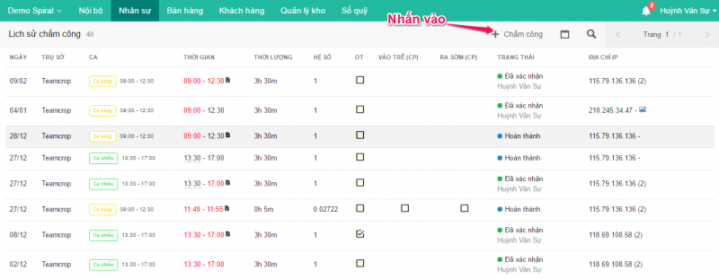

Hoàn thành : hoàn tất việc chấm công, chưa có xác nhận của quản đốc

Đã xác nhận : đã có sự xác nhận của quản đốc

* check in để bắt đầu thực hiện việc chấm công

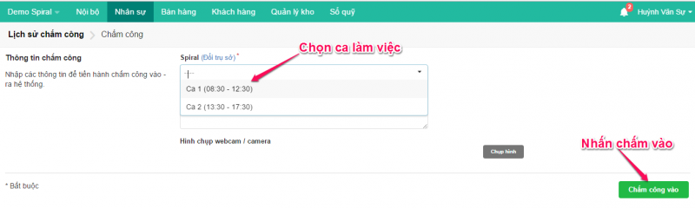

* check out để kết thúc một ca làm việc, hoàn thành việc chấm công (chỉ thực hiện khi người dùng đã check in)

1. Xác nhận,Sửa thời gian làm việc của nhân viên

* Xác nhận thông tin ca làm việc

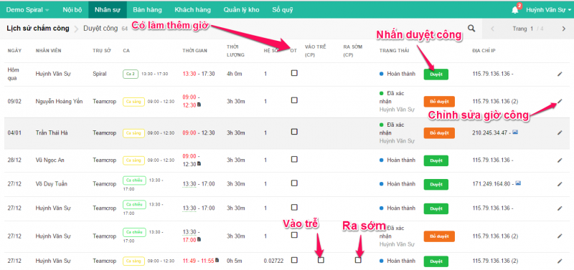

* Sửa thời gian ca làm việc cho trường hợp đặc biệt ( thai phụ, hoàn cảnh đặc biệt,v.v)

